Stressmanagement mit Humor

Vortrag 21.09.2018 elmex-Seminar / Innsbruck

Gaby Münzer

LACHYOGA - Modernes Stressmanagement

Jeder Dritte leidet unter permanentem Stress. Hektik und Druck ist an der Tagesordnung.
Die Folge: Symptome des „Ausgebrannt seins“ bedrohen die Gesundheit.
Da heißt es, rechtzeitig die Notbremse ziehen….mit Lachyoga und Humor !
Intensive Lachübungen wirken sofort befreiend, ent-stresst und stärkt das Immunsystem. Gelotologen (Lachforscher) beweisen die entspannende Wirkung noch 24 Stunden nach einem Lachtraining.
Lach-Yoga (Emotionsübungen) ist eine ganzheitliche Methode, die mit einfachsten Mitteln natürliche Kräfte mobilisiert. Körperliche und seelische Gesundheit wird genau so gefördert wie mentale Energien. Durch das Lachen - auch wenn es „gemacht“ wird - finden wir leichter Zugang zu Kreativität, Intuition und unbewussten Potentialen. Humor, Kontaktfreude und gegenseitige Akzeptanz werden entwickelt und verstärkt.
Indem auch stark die Gefühlsebene aktiviert wird, entsteht ein liebevollerer Umgang mit unseren Mitmenschen und auch mit sich selbst.(!)
Gleichzeitig werden die Abwehrkräfte des Körpers gestärkt und die Lebenskraft wird erhöht. Lach-Yoga fördert und erhält die Gesundheit und ist ein sehr wirkungsvolles Anti-Stresstraining.
LACH-Übungen für den ArbeitsAlltag:

Eigenloblachen: Sich selbst loben und die Schultern klopfen

Begrüßungslachen: herzliches- freundliches Hand-shake-lachen

Gurulachen: Fehler und Ärger loslassen

re Hand … Meine Fehler – li Hand … deine Fehler,
ich lache über meine Fehler – ich lache über deine Fehler,
explosives Loslassen nach oben mit Streckung 3x WH

Mentale Techniken zum Loslassen

MENTALhygiene zur Zahnhygiene

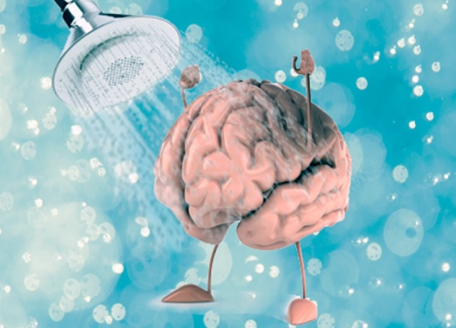

Ruhebild: zur Blitzentspannung

5 tiefe Atemzüge (Bauchatmung) zur Einleitung
Visualisierung vom Kraft / Ruhebild …
eintauchen und spüren wie der Körper runterfährt…
bis alles wieder im „grünen Bereich“ ist.

Atemübung: Wolkenschieber

Bauchatmung…Visualisierung wie die Ärger/Frustwolke immer schwächer und dünner wird ….bis wieder „mentales Schönwetter“ herrscht.
(auch wenn es schwer ist…DRANbleiben!!)

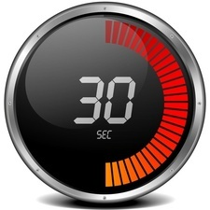

30er Technik: Bündelung der Konzentration vor jeder neuen Aufgabe

10 sec. Abreagieren (Spannungen)
Alle Muskeln fest anspannen … und mit Ausatmen lösen
10 sec. Zentrieren
5-6 tiefe Atemzüge in den Bauch, loslassen spüren
10 sec. Visualisieren
Bevorstehende Aufgabe in der optimalsten Formerleben…ruhig, konzentriert, im „grünen Bereich“

Leistung anerkennen und die Selbstwert-Konto füllen!!

Ich wünsche Ihnen, dass sich trotz des anspruchsvollen Arbeitsalltages
sich immer wieder ein Lachen in Ihrem Gesicht und Körper ausbreitet kann.

Herzlichst

Gaby Münzer

